Projectspiegel van de Maand (bron: Belangenvereniging Verantwoord Karperbeheer)
Juni 2013 – Zeeuws buitenbeentje
Voor de spiegel van de maand juni trekken we dit keer richting Zeeuws Vlaanderen. Geen rivier of kanaal, maar een kreek dit keer. De Otheense kreek, om precies te zijn. Als de naam van het water je bekend voorkomt, dat kan goed want het circus van de Topcompetitie karper streek daar afgelopen maand neer. Wie trouwens denkt dat een kreek altijd een afgesloten water betreft, slaat de bal aardig mis. De Otheense kreek fungeert immers als afvoerkreek van een behoorlijk groot achterland. Een netwerk van kreken uit het achterland monden uit in de Otheense kreek, waarna het overtollige water in De Schelde vloeit. De Otheense kreek heeft een oppervlakte van zowat 100 hectare en is gelegen aan de stad Terneuzen. De naam van de kreek hebben we te danken aan het nabij gelegen gehucht, Othene.
2006 Was voor de Chinezen het jaar van ‘de Hond’. Voor het Spiegelkarperproject ONI-Terneuzen was 2006 echter het jaar van ‘de Valkenswaarders’. In november van dat jaar zijn er door Van Mechelen een zestigtal spiegeltjes geleverd van het type Valkenswaard en op de Otheense Kreek uitgezet. Over deze uitzetting is landelijk nog veel te doen geweest. Het gemiddelde uitzetgewicht was zeer laag. Voor de Otheense Kreek lag dat rond de 900 gram. De gemiddelde lengte bedroeg zo’n 35cm. Wat wel een opsteker was, was de fraaie beschubbing. Dit in schril contrast met eerder uitgezette Duitsers. Wat een beauty’s zaten er tussen. ‘Rijenachtige’ karpertjes en volschubjes waren ruim vertegenwoordigd.
De verwachting was, landelijk gezien, dat de overleving niet bijster hoog ging zijn, en er dus amper terugmeldingen zouden opduiken van deze bijzonder jonge visjes. Opvallend was dat er eveneens een vijftal Duits ogende spiegeltjes op de uitzetplank mochten. Relatief kaal, enkel wat animo rond de staartwortel en achter het kieuwdeksel.
Inmiddels zijn we zes jaar verder, en heeft het monitoringsprogramma ons flink wat inzichten verschaft. Zo ligt het 2006-terugmeldpercentage op of rond de 30%. Andere lichtingen op de kreek hebben inmiddels de kaap van 50% gehaald, en zelfs overschreden. Ook de groei van de 2006-lichting is weinig spectaculair. Gemiddeld worden deze spiegeltjes vandaag teruggemeld op ongeveer 5kg. Of met andere woorden; na zes groeiseizoenen een gewichtstoename van amper 4kg.
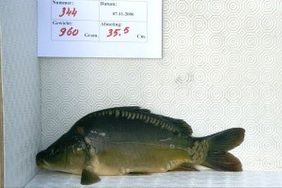
We kennen allemaal de uitdrukking of gezegde;
“de uitzondering bevestigt de regel”
Wel, ook op de Otheense kreek hebben we zo’n uitzondering. Projectspiegel 344 om precies te zijn. Dit spiegeltje werd uitgezet op 960gram.
Zowat elk jaar komt dit spiegeltje op de kant. In 2008 klokte het visje reeds af op 4,7kg. Als je weet dat anno 2013 zijn uitzetvriendjes op zo’n 5kg zitten, dan heb je al snel in de smiezen dat dit buitenbeentje wel eens voor verrassingen in de toekomst zou kunnen zorgen.
In 2010 zette de gestage groei zich gewoon door, en dook de vis twee keer op. Intussen goed op weg richting die eerste magische grens van 10kg.
Het grafiekje hieronder geeft de meldgewichten aan, en vertoont een hoopgevende, alsmaar stijgende lijn.
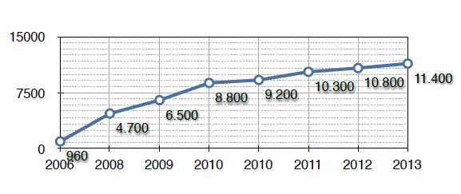
Ieder jaar zijn wij van SKP ONI Terneuzen weer reuze benieuwd naar een volgende melding van ons buitenbeentje. Blijft-ie zijn groeicurve aanhouden? Wanneer komt er een eerste stagnatie? In 2013 lieten de meldingen langer dan voorgaande jaren op zich wachten. De aanhoudende kou als boosdoener.
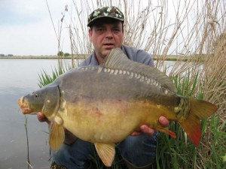
Begin juni gingen onze harten dan toch sneller kloppen. Nummer 344 had zich opnieuw laten vangen. Dit keer op het knappe gewicht van 11,4kg.
Net die visjes maken het screenen van een karperbestand meer dan de moeite waard. Elke gevonden ‘match’ geeft voldoening, bij de 344 is dat gevoel nog net dat tikkeltje groter. En wat nog meer is, je krijgt zo stilaan een band met dat spiegeltje. Hoe vreemd dat ook mag klinken. Je moet wel haast karpervisser zijn om dit te kunnen begrijpen. Misschien moet je dat aparte gevoel maar niet te veel verder vertellen bij vrienden, buren of familie. Best wel rare gasten, die karpervissers!

Groeten uit Zeeuws Vlaanderen, en een spiegelrijk jaar toegewenst.
Sjaak de Braal

SKP ONI Terneuzen heeft met de karpercommissie van Sjaak de Braal een van de best monitorende Spiegelkarperprojecten. Gelukkig niet het enige project dat de uitgezette spiegels zo goed volgt. Daarom kunnen we gemakkelijk vergelijken. De lichting 2006 waar het Buitenbeentje toe behoort is door veel SKP-en in Nederland uitgezet. Ik heb die 06-ers zelf met de Zuidelijke randmeren en met het AHV-project onder handen gehad. Ik snap gelijk het vraagteken van Sjaak over de afkomst van deze vis omdat hij qua uiterlijk afwijkt van het gros van deze lichting. Toch meen ik dat deze vis dezelfde ouders heeft. Dat kan ik uitleggen.

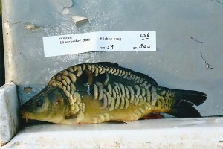
In 2005 besloot Jan van Mechelen van Viskweekcentrum mede op aanraden van het toenmalige COS om de Valkenswaardspiegel vanwege de slechte overleving te kruisen met een ander ras. Dat is een Villedonner geworden. Die Villedonners zijn kale vissen, zoals de meeste wel weten. Kruising met een mooi beschubde Valkenswaard gaf echter een bont scala aan beschubbingen te zien. Een percentage van circa 10% kale vissen, zonder (grote) schubben op de flank, komt goed overeen met wat we bij de andere projecten aantroffen. Dit kale visje ligt ook in precies dezelfde lengte/gewichtsklasse en -verhouding als de rest van de geleverde k2-partij (tussen de 650 en 1100 gram). Het buitenbeentje heeft ook een forse (wat wij noemen) kraag langs het kieuwdeksel. Een kenmerk van bijna alle 06-vissen. Ook bij de kleur (hoe afhankelijk ook van het water waarin de karper zwemt) denk ik niet direct aan Duits bloed.
Hoe kan deze dan zo afwijken qua groei? Let op: alle vissen van deze 06- lichting hebben precies dezelfde (2) ouders. Die uitersten zijn eigenlijk in elk ras of lichting ‘ingebouwd’. Dus aan de ene kant een gering percentage karpers dat niet vooruit te branden is qua groei en aan de andere kant een ongeveer even groot percentage dat veel harder groeit dan de rest. De verschillen tussen de twee uitersten zijn vaak enorm en algauw meer dan 10 kilo. Wellicht kun je zeggen dat die verschillen (onder andere) bij karpers genetisch zijn ingebouwd om in te kunnen spelen op (veranderende) omstandigheden. Dat zou gunstig kunnen zijn voor het voortbestaan van de soort. Groot en zwaar zijn is bijvoorbeeld lang niet altijd een voordeel…
Overigens zijn van deze 06-lichting in open (voor karpers) voedselrijk water al karpers gemeld van ruim boven de 13 kilo. Dat zegt ook iets over de ruimte in het systeem. Die is beperkt weten ook de aanjagers van dit project dus houden zij de uitzethoeveelheden klein.

Joris Weitjens

